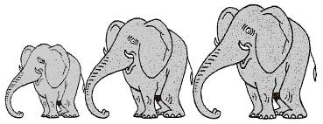  Rallye Lecture Cycle 3 | L’enfant d’éléphant  & Le commencement des tatous  Rudyard Kipling (éditions Lire C’est Partir) |  | 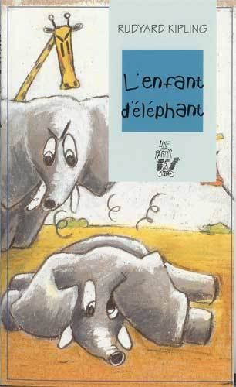
L’enfant d’éléphant |  | Le commencement des tatous
1 – A l’ origine, comment était le nez de l’éléphant ?  a) Il était très long.  b) Il était très court.  c) L’éléphant n’avait pas de nez. |  | 6 – Qui souhaite manger le hérisson et la tortue ?  a) C’est le jaguar qui souhaite les manger.  b) C’est le tigre qui souhaite les manger.  c) C’est le lion qui souhaite les manger.
2 – Que veut savoir l’éléphant ?  a) Il veut découvrir l’Afrique.  b) Il veut savoir nager.  c) Il veut savoir ce que mangent les crocodiles. |  | 7 – Que doit-il faire pour avoir le hérisson ?  a) Il doit lui donner un coup de patte.  b) Il doit le pousser dans l’eau.  c) Il doit le taper avec un bâton.
3 – Que se passe-t-il quand il questionne sa famille ?  a) On répond à ses questions.  b) On le tape.  c) On lui répond de chercher dans les livres. |  | 8 – Que doit-il faire pour avoir la tortue ?  a) Il doit lui donner un coup de patte.  b) Il doit la pousser dans l’eau.  c) Il doit la taper avec un bâton.
4 – Qui aide l’éléphant à se débarrasser du crocodile ?  a) C’est un serpent qui l’aide.  b) C’est un autre éléphant qui l’aide.  c) C’est un oiseau qui l’aide. |  | 9 – Comment font le hérisson et la tortue pour se débarrasser du prédateur ?  a) Le hérisson apprend à nager et la tortue à se mettre en boule.  b) Ils le font tomber dans un trou.  c) Ils lui font croire qu’ils sont empoisonnés.
5 – Que pensent les autres éléphants de sa nouvelle trompe ?  a) Ils se moquent de lui.  b) Ils trouvent que ça ne sert à rien.  c) Ils veulent la même trompe. |  | 10 – Qui leur donne le nouveau nom de Tatous ?  a) C’est le prédateur qui les appelle comme ça.  b) C’est l’éléphant qui les appelle comme ça.  c) C’est la mère du prédateur qui les appelle comme ça.

Rallye Lecture Cycle 3 |  |  |  |  | L’enfant d’éléphant  & Le commencement des tatous  Rudyard Kipling (éditions Lire C’est Partir)
CORRECTION
1 – A l’ origine, comment était le nez de l’éléphant ?  b) Il était très court. |  |  |  |  |  |  | 6 – Qui souhaite manger le hérisson et la tortue ?  a) C’est le jaguar qui souhaite les manger.
2 – Que veut savoir l’éléphant ?  c) Il veut savoir ce que mangent les crocodiles. |  |  |  |  |  |  | 7 – Que doit-il faire pour avoir le hérisson ?  b) Il doit le pousser dans l’eau.
3 – Que se passe-t-il quand il questionne sa famille ?  b) On le tape. |  |  |  |  |  |  | 8 – Que doit-il faire pour avoir la tortue ?  a) Il doit lui donner un coup de patte.
4 – Qui aide l’éléphant à se débarrasser du crocodile ?  a) C’est un serpent qui l’aide. |  |  |  |  |  |  | 9 – Comment font le hérisson et la tortue pour se débarrasser du prédateur ?  a) Le hérisson apprend à nager et la tortue à se mettre en boule.
5 – Que pensent les autres éléphants de sa nouvelle trompe ?  c) Ils veulent la même trompe. |  |  |  |  |  |  | 10 – Qui leur donne le nouveau nom de Tatous ?  c) C’est la mère du prédateur qui les appelle comme ça.
Question | 1 | 2 | 3 | 4 |  | 5 |  | 6 | 7 | 8 | 9 | 10
Points | 1 | 1 | 1 | 1 |  | 1 |  | 1 | 1 | 1 | 1 | 1

